基于RPC原理登录注册案例

RPC用户登录注册案例
序列化：Socket在数据远程传输的过程中，传输的数据都是二进制数据，在真实的业务中，远程之间有的时候需要传输对象，而对象必须实现序列化接口才能传输 。
rpc:远程过程或者是远程方法调用（本案例基于反射模拟远程方法调用）

本地存取任意对象
(将对象持久化【序列化】到本地磁盘，从本地磁盘反序列化出任意对象)
ObjectOutputStream ，ObjectInputStream 两个对象可以很简单的实现对象的序列化到磁盘和反序列化成对象
/**
* 读取和写入对象
* @author hang
*/
public class FileUtils {
/**
* @param obj
* @param path
* @throws Exception
*/
@SuppressWarnings("resource")
/**
* 将任意对象存储在本地文件中
* @param obj
* @param path
* @throws Exception
*/
public static void writeObjecToFile(Object obj,String path) throws Exception{
ObjectOutputStream oos = new ObjectOutputStream(new FileOutputStream(new File(path)));
oos.writeObject(obj);//持久化对象到磁盘指定位置
oos.close();
}
/**
* 获取任意对象
* @param path
* @return
* @throws Exception
*/
@SuppressWarnings("resource")
public static Object getObjectFromFile(String path) throws Exception{
File f = new File(path);
Object obj = null ;
if(f.exists()){//如果文件存在获取文件中的对象
ObjectInputStream ois = new ObjectInputStream(new FileInputStream(new File(path)));
obj = ois.readObject();
ois.close();
}
return obj;
}
}
路径常量类
public class Const {
public static final String PATH = "d:/data/user.data" ;
}

完成登录注册案例
客户端：
发送请求参数【注册时的用户信息,调用服务端的类名,方法名,参数类型,参数值等信息】，接收服务端执行结果
服务端：
接收客户端的请求参数，根据参数数据，调用具体的业务方法执行，并返回结果数据到客户端
注意：
对象在客户端发送到服务端，中间被ObjectOutputStream ，ObjectInputStream 两个对象序列化成二进制数据,服务端反序列化成对象来获取请求参数，所以要求客户端和服务端的实体bean一样,包名类名一致
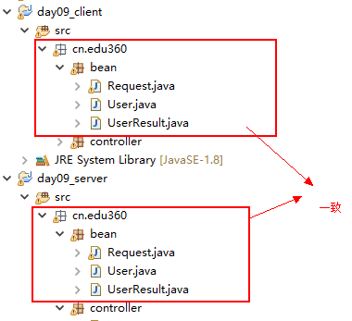
客户端:
/**
* 发送请求数据到服务端
* @author hang
*/
public class Client {
@SuppressWarnings("resource")
public static void main(String[] args) throws Exception {
Socket s = new Socket("127.0.0.1",8888);
ObjectOutputStream oos = new ObjectOutputStream(s.getOutputStream());
ObjectInputStream ois = new ObjectInputStream(s.getInputStream());
//注册 rpc 远程方法调用
Request request = new Request();
//要调用的服务端的类名 cn.edu360.service.impl.UserServiceImpl
request.setClassName("cn.edu360.service.impl.UserServiceImpl");
//要调用的服务端的方法名
request.setMethodName("register");
//要调用的服务端参数列表类型
request.setParameterType(new Class[]{User.class});
User user = new User();
user.setUid("0010");
user.setUserName("reqi");
user.setPassword("liushuai");
user.setAddress("万家灯火8099");
//要调用的服务端的方法的参数数据
request.setParameterValues(new Object[]{user});
//将数据发送到客户端
oos.writeObject(request);
//接收结果集
UserResult res = (UserResult)ois.readObject();
System.out.println(res.getStatus());
System.out.println(res.getDesc());
s.close();
}
}
服务端：
/**
* 接收请求数据
* @author hang
*/
public class Seerver {
public static void main(String[] args) throws Exception {
ServerSocket ss = new ServerSocket(8888);
while(true){
Socket s = ss.accept();
ObjectInputStream ois = new ObjectInputStream(s.getInputStream());
ObjectOutputStream oos = new ObjectOutputStream(s.getOutputStream());
Request req = (Request)ois.readObject();
//System.out.println(req.getClassName());
//获取请求数据 调用具体方法
String className = req.getClassName();//要调用方法的类名
String methodName = req.getMethodName();//要调用的方法名
Class[] parameterType = req.getParameterType();//要调用的方法的参数类型列表
Object[] parameterValues = req.getParameterValues();////要调用的方法的实际参数数据
Class<?> clazz = Class.forName(className);
Object obj = clazz.newInstance();//创建实例对象
//获取客户端要调用的方法
Method m = clazz.getMethod(methodName, parameterType);
//执行业务方法返回结果数据
UserResult ur = (UserResult)m.invoke(obj,(User) parameterValues[0]);
//将结果数据返回到客户端
oos.writeObject(ur);
s.close();
}
}
}

代码分层

dao层
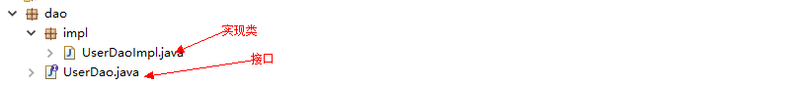
接口
public interface UserDao {
// 插入数据
public boolean insertUser(User user) throws Exception;
// 根据用户名获取数据
public User getUserByName(String name) throws Exception;
}
实现类
/**
* 存储 好存 好取 Map<String,User> map name
* @author hang
*/
public class UserDaoImpl implements UserDao {
@SuppressWarnings("unchecked")
@Override
public boolean insertUser(User user) throws Exception {
Map<String,User> map = null ;
File f = new File(Const.PATH);
if(f.exists()){//已经有人注册
map = (Map<String,User>)FileUtils.getObjectFromFile(Const.PATH);
}else{
map = new HashMap<>() ;//第一个人注册
}
map.put(user.getUserName(), user);
FileUtils.writeObjecToFile(map, Const.PATH);
return true;
}
@Override
public User getUserByName(String name) throws Exception {
@SuppressWarnings("unchecked")
Map<String, User> map = (Map<String, User>) FileUtils.getObjectFromFile(Const.PATH);
User user = null ;
if(map!=null){
user = map.get(name);
}
return user;
}
}

Service层
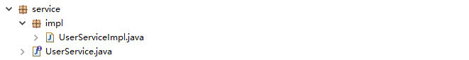
接口
public interface UserService {
//注册
public UserResult register(User user) throws Exception ;
//登录
public UserResult login(User user)throws Exception ;
}
实现类
public class UserServiceImpl implements UserService {
UserDao userDao = new UserDaoImpl();
@Override
public UserResult register(User user) throws Exception {
//封装返回处理结果的对象
UserResult res = new UserResult();
//根据用户名获取用户信息
//要求用户名不能重复注册
User u = userDao.getUserByName(user.getUserName());
if(u!=null){
res.setStatus(500);
res.setDesc("此用户名已经被占用");
}else{
boolean b = userDao.insertUser(user);
if(b){
res.setStatus(200);
res.setDesc("注册成功");
}else{
res.setStatus(500);
res.setDesc("未知错误");
}
}
return res;
}
@Override
public UserResult login(User user) throws Exception {
//封装返回处理结果的对象
UserResult res = new UserResult();
if(user!=null){
User u = userDao.getUserByName(user.getUserName());
if(u!=null){
//用户名和密码要一致
if(u.getPassword().equals(user.getPassword())){
res.setDesc("登录成功");
res.setStatus(200);
}else{//用户名和密码不一致
res.setDesc("用户名或密码不正确");
res.setStatus(500);
}
}else{
res.setDesc("用户名不存在");
res.setStatus(500);
}
}else{//没有传参数
res.setDesc("输入用户名");
res.setStatus(500);
}
return res;
}
}

controller层[就是服务端]

案例中所有的bean对象
Request 请求对象
/**
* 客户端的请求数据
* @author hang
*/
public class Request implements Serializable{
private static final long serialVersionUID = 1L;
private String className ;
private String methodName ;
private Class[] parameterType ; //参数类型
private Object[] parameterValues ;//参数值
User
public class User implements Serializable{
private static final long serialVersionUID = 1L;
private String uid ;
private String userName ;
private String password ;
private String address ;
UserResult
**
* 反馈业务执行情况的类
* @author hang
*/
public class UserResult implements Serializable{
private static final long serialVersionUID = 1L;
private int status ;
private String desc ;

